№
1 | ტენდერის აღწერილობა | შპს სოკარ ჯორჯია პეტროლეუმის ურბნისის კომპლექსზე ყავის კუთხის მოწყობა
2 | კონკრეტული დავალება | - პრეტენდენტმა დანართი N1 ხარჯთაღრიცხვისა და დიზაინის საფუძველზე უნდა წარადგინოს კომერციული წინადადება  - პროექტის შესრულების ვადა: ხელშეკრულების გაფორმებიდან 10 სამუშაო დღე  - პრეტენდენტი გაეცნოს ობიექტს და პროექტის დეტალებს  - აზომოს და განაფასოს ფაქტიური ზომების შესაბამისად  - მკაცრად დაიცვას პროექტის/მასალების სპეციფიკაციები
3 | გადახდის პირობები | მოლაპარაკების საფუძველზე
4 | ტენდერის ვადები | 3 კალენდარული დღე
5 | ხელშეკრულების ვადები | 3 თვე
8 | საკონტაქტო პირი | მერაბ მგელაძე 577310016
9 | სხვა
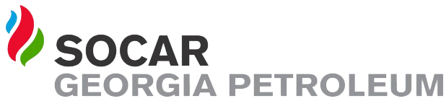

ელექტრონული ტენდერის განაცხადი

